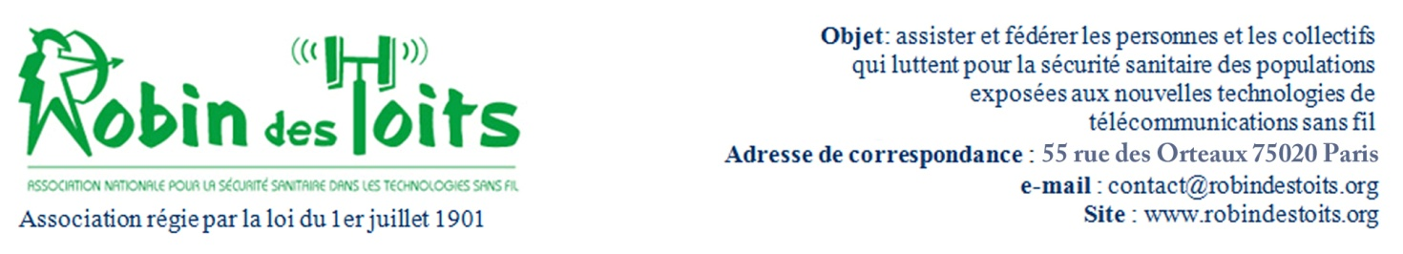

Monsieur Emmanuel Grégoire
Président de la Commission de concertation de téléphonie mobile de Paris

Paris, le 27 novembre 2019

Monsieur le Président,

La participation de notre association à la CCTM était soumise à notre appréciation d'un changement de fonctionnement de la commission.

A la lecture du relevé de décision de la réunion du 12 septembre dernier et des échanges oraux lors de cette réunion, il apparait que les associations n'ont pour fonction que de cautionner une simple chambre d'enregistrement. Il est d'ailleurs regrettable, bien que très significatif, que nous ne recevions qu'un relevé de décision, et non un verbatim comme cela est la règle dans d'autres commissions de concertation, et devrait l'être également pour la CCTM.

A cette lecture, il apparait que :

1. Le président de séance donne avis favorable à tous les dossiers, sauf un report pour l'un d'entre eux, là où les mairies donnent 17 avis défavorables, des demandes de réazimutage pour les autres, et contre parfois l'avis des populations ou malgré d'autres problèmes graves.
2. Le président de séance donne un avis favorable à l'un des dossiers, malgré le non respect des procédures souligné par la mairie, et bien qu'indiquant " qu’il a été reconnu que l’opérateur n’a pas respecté la Charte, que l’opérateur a reconnu son erreur et si la loi Abeille n’a pas été respectée, cela ouvre des voies de contentieux."
Dans ce dossier "le délai supplémentaire demandé par la mairie a été accordé et une deuxième erreur a été faite avec le démarrage des travaux préparatoires en l’absence de l’accord charte." Nous sommes là devant une caricature dont il n'est assurément pas nécessaire d'en souligner les traits.
3. Des avis favorables sont donc donnés malgré la proximité d'établissements sensibles, un niveau d'exposition élevé et/ou des irrégularités graves de procédure, déniant ainsi toute possibilité de parole de la part des habitants.
4. Paradoxalement, à l'heure où Santé publique France publie quant aux glioblastomes, l'immixtion du président dans les aspects santé, évoquant des positions négationnistes dans le domaine, n'apparaissent que très brièvement dans ce qui n'est pas un verbatim. Elles ne sont pas, en l'état, acceptables.

Au vu du rôle joué par cette commission, des éléments plus que caricaturaux qui sont les siens, il n'est pas concevable que l'association Robin des Toits y participe, n'étant alors là que pour cautionner les avis favorables aux dossiers présentés, quelles que soient les conditions voire les irrégularités, dans lesquelles ils le sont.

Vous demandant de prendre sérieusement en compte les raisons de notre départ, je vous prie de croire, Monsieur le Président, à l'assurance de mes salutations les plus sincères.

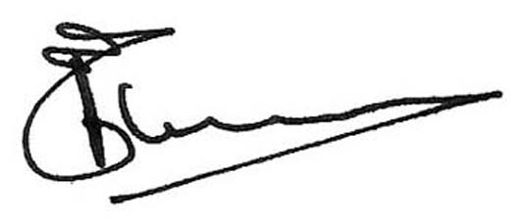

Pierre-Marie Théveniaud
Président de Robin des Toits

